TRANSFORMATEUR REVERSIBLE ENTREE 110V ET SORTIE 220V OU ENTREE 220V ET SORTIE 110V PUISSANCE MAXI 1000W.
C2201K = LLD1000D
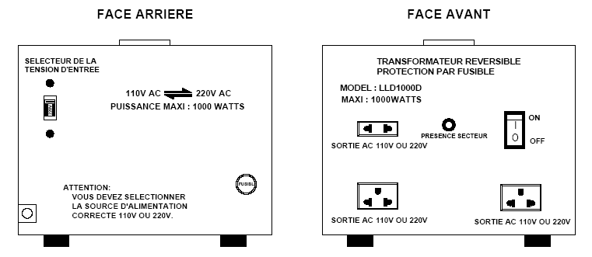

Le C2201K est livré avec un cordon secteur avec une prise européenne.
La mise en marche du transformateur ce fait à l’aide de l’interrupteur en position ON.
Le témoin de présence secteur s’allume à la mise en marche.

RECOMMANDATIONS TRES IMPORTANTES :
Vous ne devez jamais brancher le transformateur sous une tension qui ne correspond pas au sélecteur sous peine de destruction de l’appareil. Cet appareil n’est pas étanche ! Ne jamais l’exposer à l’humidité et toujours l’installer dans un endroit sec et bien ventilé. Les appareils connectés sur le transformateur ne doivent jamais dépasser la puissance annoncée ( 1000 watts ) de consommation .
Dimension : profondeur : 18 cm. Largeur : 14 cm. Hauteur : 11.5 cm. ( hors pieds )
Poids : 5.3 kg. Cordon : 1.5 m. Fusible: 10A.

CONSIGNES DE SECURITE
- Lire le mode d’emploi avant la première mise en service.
- Conservez le mode d’emploi pour référence ultérieure.
- Conservez l’emballage d’origine afin de pouvoir transporter l’appareil en toute sécurité.
- Ne pas utiliser l’appareil dans une pièce humide.
- Installer l’appareil de façon à assurer une ventilation suffisante.
- Ne pas ouvrir le boîtier. Il contient des pièces sous tension.
- Pour débrancher, tirer toujours sur la fiche, jamais sur le cordon.
- Ne pas brancher ou débrancher l’appareil avec des mains mouillées.
- Si l’appareil est endommagé, ne le branchez pas sur une prise secteur et ne le mettez pas sous tension.
- Si la fiche et/ou le cordon secteur sont endommagés, faites-les remplacer par un spécialiste.
- Ne pas placer l’appareil à proximité d’une source de chaleur.
- Débrancher l’appareil avant de changer le fusible.
- Veiller à ce qu’un objet ni liquide ne puisse pénétrer dans le boîtier.
- Nettoyer l’appareil uniquement avec un chiffon légèrement humide. Ne pas utiliser de détergents ou de solvants.
- L’appareil ne contient aucune pièce remplaçable par l’utilisateur autre que celles expressément désignées dans ce mode d’emploi. Ces convertisseurs permettent d’utiliser des appareils qui nécessitent une autre tension d’alimentation que celle délivrée par le secteur. Ainsi, ils permettent d’utiliser en Europe des appareils achetés aux Etats-Unis ou en Asie et vice versa (uniquement pour les modèles comportant un sélecteur. entrée/sortie 230/110V). Ces convertisseurs permettent d’utiliser des appareils jusqu’à 1000VA max.

Utilisation :
1.) VERIFIEZ SI LE COMMUTATEUR SE TROUVE DANS LA BONNE POSITION AVANT D’EFFECTUER LES ETAPES SUIVANTES. UNE UTILISATION DU CONVERTISSEUR LORSQUE LE COMMUTATEUR EST DANS LA MAUVAISE POSITION PEUT GRAVEMENT ENDOMMAGER LE CONVERTISSEUR ET L’APPAREIL BRANCHE.
2.) Vérifiez si le convertisseur est éteint (si le modèle comporte un interrupteur M/A) et branchez le cordon d’alimentation du convertisseur sur une prise.
3.) Branchez ensuite l’appareil à alimenter sur le convertisseur et mettez le convertisseur sous tension.
4.) Après utilisation, éteindre d’abord l’appareil alimenté, ensuite le convertisseur et en dernier débrancher le convertisseur du secteur.

